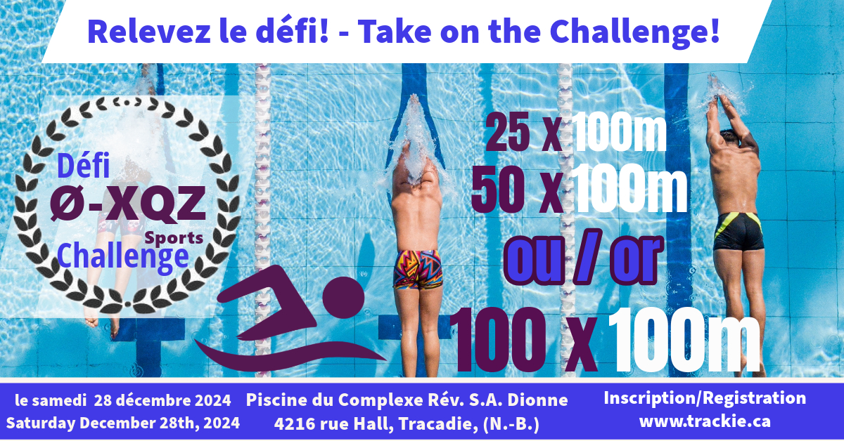

**ENGLISH BELOW**

**Défi de natation 25, 50 ou 100 x 100m**

Le Défi présenté par Les amis de Zéro Excuse Sports Inc. consiste à nager individuellement des répétitions de 100 mètres (4 longueurs) en piscine, avec un départ à la même fréquence, et ce, sans interruption. Avant le début du Défi, le nageur choisi la fréquence avec laquelle il débute chaque répétition parmi les options suivantes : 1min45sec, 2minutes, 2min15sec ou 2min30sec.

Il est possible de s’inscrire pour 25, 50 ou 100 répétitions de 100m. Le Défi s’arrête lorsque le nageur ne termine pas une répétition (100m) dans le temps qu’il a choisi (1min45sec 2min, 2min15sec ou 2min30sec), ou lorsqu’il atteint son objectif de 25, 50 ou 100 répétitions.

Le Défi s’adresse aux nageurs de tous âges, de différents niveaux, et prêts à relever un tel défi personnel dans un contexte amical. Les nageurs qui le souhaitent peuvent utiliser des plaquettes de natation (*paddles),* une bouée de traction (*pull buoy)*, des palmes, et/ou un habit en néoprène.

Ce n’est pas une compétition, tous sont gagnants.

Le Défi est présenté le 28 décembre 2024 à la Piscine du Complexe Rev. SA Dionne de Tracadie, NB. L’évènement se déroule de 9am à 1h15pm et les heures de départ sont assignées après la fermeture des inscriptions.

Il y a un maximum de 4 nageurs par couloir et les nageurs sont jumelés selon leur vitesse et fréquence de départ. L’inscription se fait en ligne sur la plate-forme de [www.trackie.ca](http://www.trackie.ca). Les frais d’inscriptions sont de $10 (25 x 100m), $20 (50 x 100m), ou de $25 (100 x 100m). Les frais ne sont pas remboursables. Les places sont limitées.

Pour plus d’information : [zero.xqz.sports@gmail.com](mailto:zero.xqz.sports@gmail.com)

**ENGLISH BELOW**

**Swim Challenge 25, 50 or 100 x 100m**

The Challenge presented by *Les amis de Zero Excuse Sports Inc.* consists of swimming individually 100meters (4 laps) repeats in a swimming pool. The swimmer completes the repeats at their chosen frequency (1min45sec, 2min, 2min15sec, or 2min30sec) without interruption.

Swimmers may register for 25, 50 or 100 repetitions (100m). The Challenge stops when the swimmer fails to complete a repetition (100m) within their chosen frequency (1min45sec, 2min, 2min15sec or 2min30sec), or when they meet their objective (25, 50, or 100 repetitions).

Swimmers of all ages, various levels, with a ‘’zero excuses attitude’’, and motivated to push their personal limits in a friendly environment are welcomed. Swimmers may use paddles, *pull buoy*, fins and/or neoprene bathing suits.

This is not a competition, everyone is a winner.

The Challenge is presented on December 28th, 2024 at the Tracadie local swimming pool (*Piscine du Complexe Rev. SA Dionne*). The event is scheduled from 9am to 1h15pm. Start times are assigned after the registration closure.

There is a maximum of 4 swimmers per lane and swimmers are paired by pace and start frequency. Registration is online via [www.trackie.ca](http://www.trackie.ca). Registration fees $10 (25 x 100m), $20 (50 x 100m), or $25 (100 x 100m). Registration fees are not refundable. Spots are limited.

For more info : [zero.xqz.sports@gmail.com](mailto:zero.xqz.sports@gmail.com)